Filmová Amerikánka přidala další happening – vydražila umělecké objekty z filmu

Tvůrci filmu Amerikánka, který by měl přijít do českých kin v květnu příštího roku, představili nový koncept LAYER CAKE, který má za cíl vracet s vědomím společenské odpovědnosti veřejné prostředky získané k vytvoření filmu zpět do společnosti prostřednictvím podpory aktivit zvoleného neziskového subjektu poskytujícího obecně prospěšné služby.

Touhou filmové Amerikánky je umožnit Nadačnímu fondu Veroniky Kašákové nabídnout průvodce dětem ve všech dětských domovech v České republice a částečně a dočasně tak suplovat roli státu, jenž pro tuto problematiku zatím nemá systémové řešení. „Tito lidé zastoupí mezeru, kdy mladý člověk opouští brány dětského domova a realizuje se v reálném světě. Mnohdy je totiž v této situaci odkázán pouze sám na sebe. Chceme tak ošetřit, stabilizovat a pomoct, aby ten průchod byl co nejsnazší, a zároveň jim být psychickou oporou,“ vysvětlila modelka, která sama v dětském domově vyrostla.

V rámci rozpočtu filmu vznikly umělecké objekty autora Jana Kadlece, které ve filmu hrají svoji roli, ale jsou zároveň samostatnými uměleckými díly. Vynikly také miniatury a limitované edice fotografií těchto objektů. Producenti filmu ─ jako projev své společenské odpovědnosti ─ nyní v rámci Forbes Gala vydražili miniaturu prvního z objektů za 1 100 000 Kč. Limitovanou edici fotografií dalšího z objektů získala TV NOVA. Nadace NOVA Pomáhá pak v rámci spolupráce na konceptu LAYER CAKE předala Veronice Kašákové šek na 500 000 Kč.

Celovečerní film Amerikánka tedy v rámci konceptu již do společnosti vrátil 1 600 000 Kč. „V kulturně bohaté a na jazyky pestré Evropě vzniká většina filmů díky veřejné podpoře. Nemůže tomu být jinak, byť pro širší veřejnost se tyto podpory stávají častým tématem k diskusi. S respektem k tomuto pohledu přicházíme s konceptem LAYER CAKE. Nad rámec odpovědnosti za vytvoření kvalitního, divácky atraktivního díla vracíme svěřené finance jiným způsobem zpět do společnost,“ dodává spoluautor konceptu Jan Kadlec.

„Česká republika je poslední zemí, kde existují dětské domovy. Děti v nich více než cokoli jiného potřebují edukaci a oporu v čase jejich přechodu do reálného života. Naším snem je, aby Amerikánka relevantním způsobem ovlivňovala osudy dětí v dětských domovech ještě dlouho po její kino distribuci,“ dodal režisér a producent snímku Viktor Tauš.

Podle Veroniky Kašákové je u nás aktuálně 138 dětských domovů, ve kterých žije kolem 4 200 dětí. „Mladí lidé z dětských domovů si mnohdy ani neuvědomí, že potřebují oporu, společnost, pomoc, dělají chyby. Vedle praktických věcí potřebují často pomoc i se zpracováním traumat, na což jsme s odborníky připraveni,“ vysvětlila.
Filmová Amerikánka se divákům představí v květnu příštího roku, kdy ji do kin uvede distribuční společnost Bioscop.
Hlavním partnerem konceptu LAYER CAKE: Amerikánka je společnost ČEZ.
Partnerem konceptu je UniCredit Bank a Barrandov Studio.

Dražené objekty:

Kopie, 2021, VHS kazety, kombinovaná technika, 950 x 500 x 400 cm / k dispozici také jako miniatura
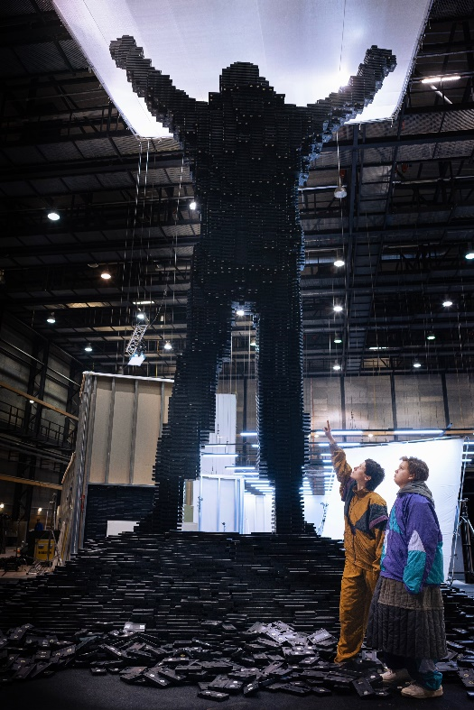
Objekt je vytvořen z 50 000 VHS kazet. Odkazuje k velkorysosti 90. let minulého století, je nostalgickou vzpomínkou na dobu ikonických západních hrdinů. Slavné filmy se přepisovaly a distribuovaly a k divákovi se dostávala kopie kopií, deformovaný svět hollywoodského lesku a slávy. Kazety vytvářejí rozpixelovaný dojem z dokonalého obrazu – původní zpráva se cestou rozmlžila.

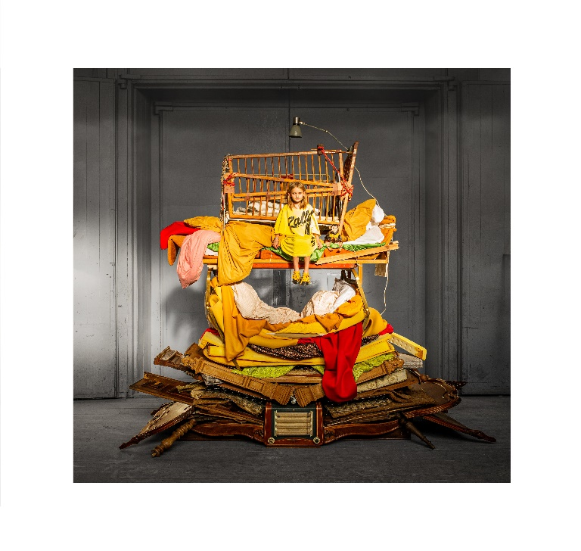
Postel / Layer Cake, 2021, kombinovaná technika / k dispozici také v limitované edici fotografií
Navršení různých předmětů z minulosti symbolizuje geologické vrstvy antropocénu, neodčinitelnou činnost člověka. Zároveň jde o vrstvy paměti, osobní osudy každého z nás, či o citlivost princezny na hrášku. Otázka, jestli nás průzkum všech rovin malých i velkých dějin člověka poučí, je klíčová.

